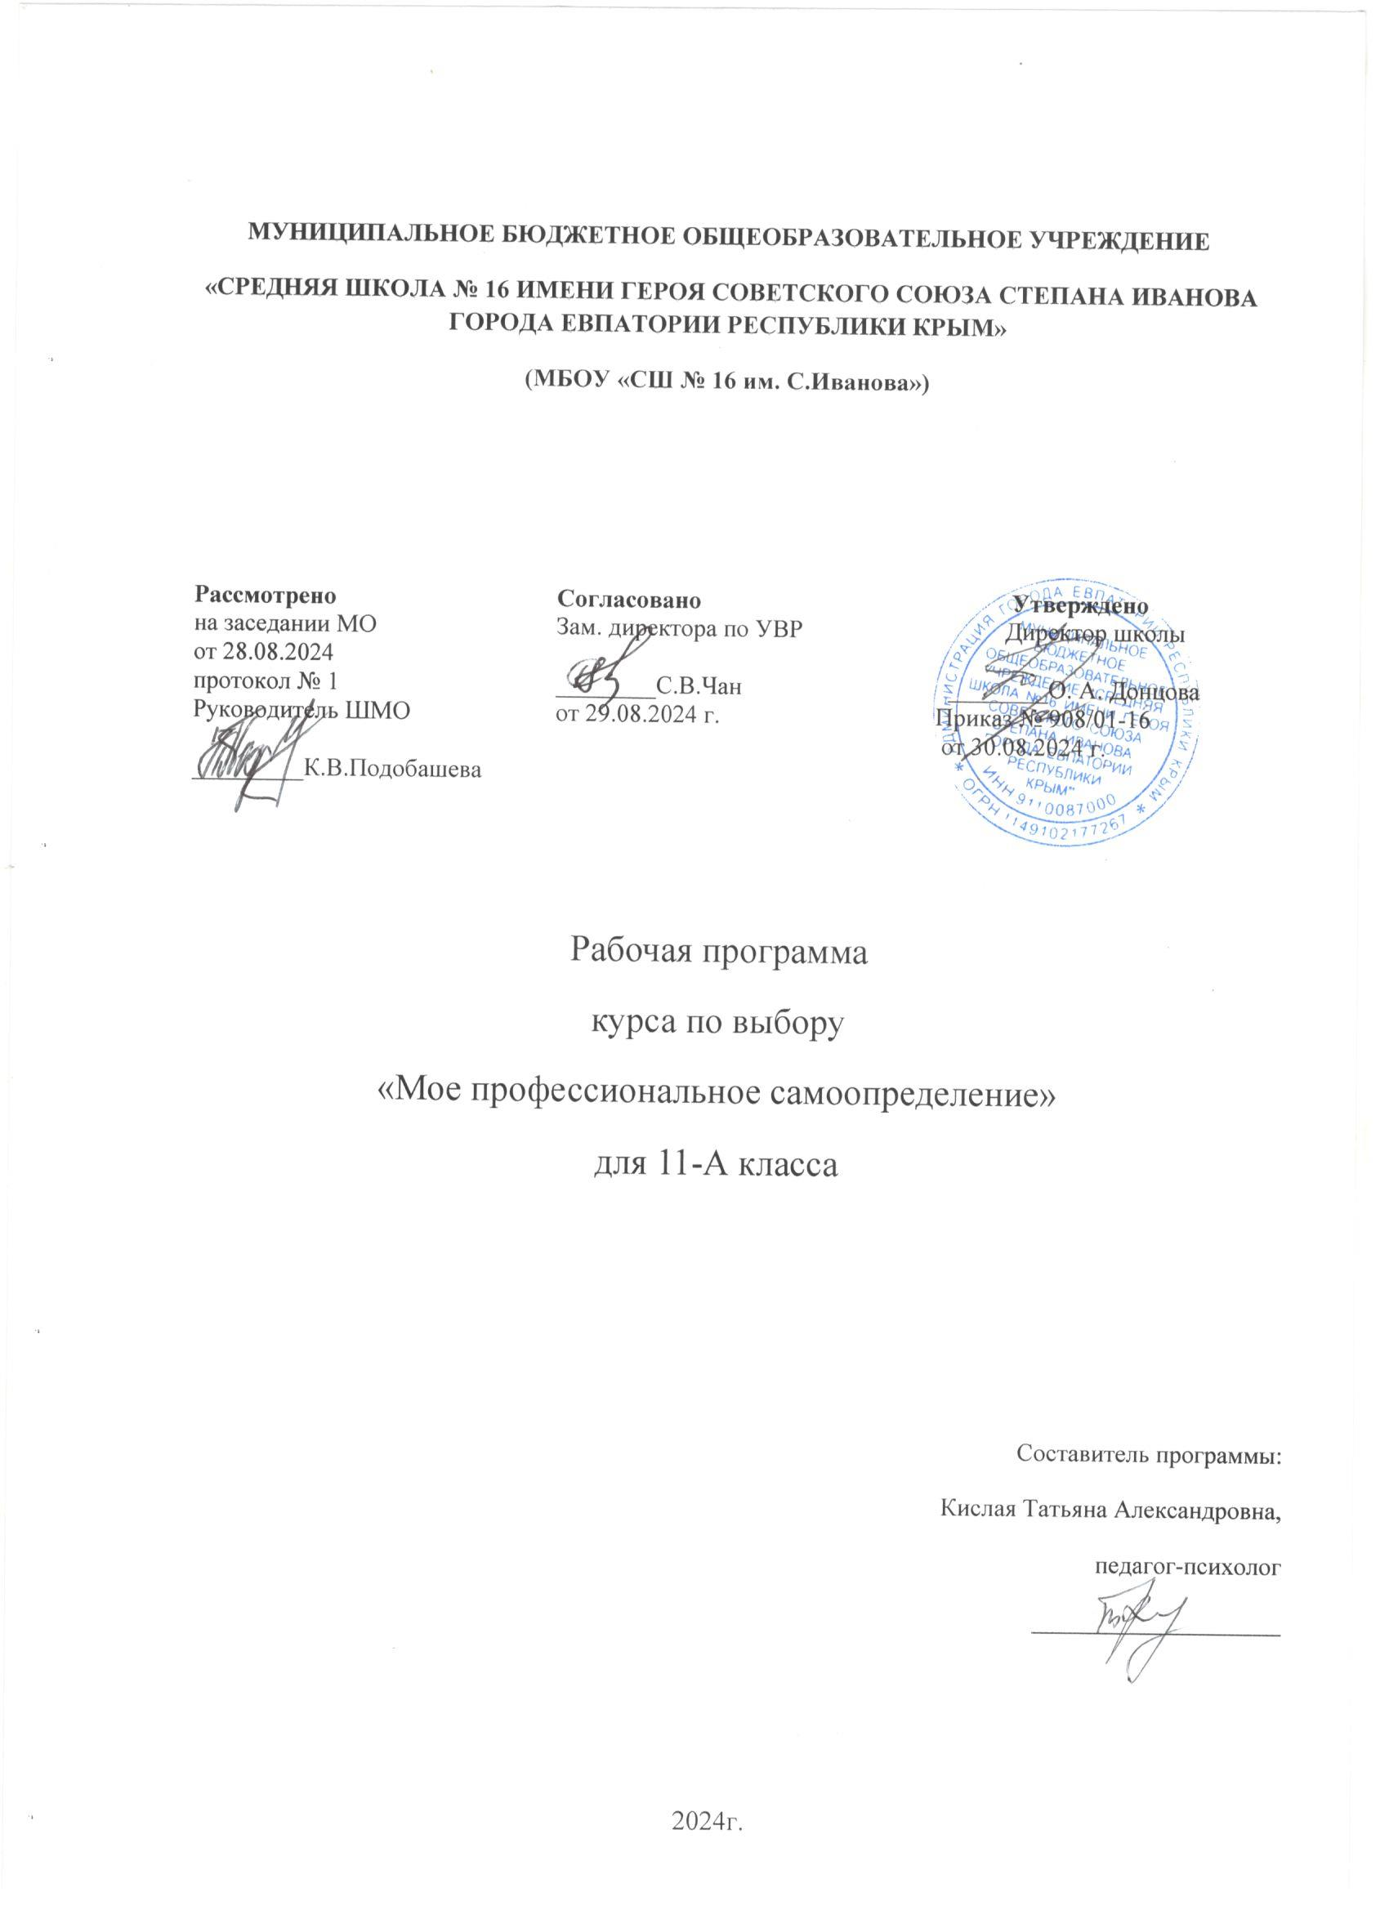

ПОЯСНИТЕЛЬНАЯ ЗАПИСКА

**Актуальность и назначение программы.**

Программа разработана в соответствии с требованиями Федерального государственного образовательного стандарта среднего общего образования, ориентирована на обеспечение индивидуальных потребностей обучающихся и направлена на достижение планируемых результатов освоения программы основного общего образования. Это позволяет обеспечить единство обязательных требований ФГОС во всем пространстве школьного образования: не только на уроке, но за его пределами. В программе изложены современные взгляды на проблему выбора профессии и планирования карьеры и даны диагностические и профориентационные материалы, которые должны помочь учащимся в выборе профессии.

Концепция курса подразумевает определение личностных индивидуальных особенностей обучающихся, затем выявление интересов и склонностей обучающихся, соотнесение их с конкретными профессиями.

Данный курс знакомит учащихся с многообразием мира профессий, помогает соотнести полученные знания о самом себе с существующими вариантами профессиональной деятельности, знакомит с «технологией» поиска работы.

**Варианты реализации программы и формы проведения занятий.**

Программа рассчитана на 34 часа, при одном занятии в неделю. Каждая тема укладывается в рамки одного урока. В программе использованы различные типы уроков. Это и профессиональная диагностика с использованием надёжных, зарекомендовавших себя методик, деловых и ролевых игр, проблемно-поисковых задач, элементов исследовательской и проектной деятельности, контрольные задания, экскурсии.

**Взаимосвязь с программой воспитания.**

Программа курса по выбору разработана с учетом рекомендаций примерной программы воспитания. Это позволяет на практике соединить обучающую и воспитательную деятельность педагога, ориентировать ее не только на интеллектуальное, но и на нравственное, социальное развитие ребенка. Это проявляется:

- в приоритете личностных результатов реализации программы курса по выбору, нашедших свое отражение и конкретизацию в примерной программе воспитания;

- в возможности комплектования разновозрастных групп для организации социально-значимой совместной деятельности школьников, воспитательное значение которых отмечается в примерной программе воспитания;

- в высокой степени самостоятельности школьников в совместной социальнозначимой деятельности, что является важным компонентом воспитания ответственного гражданина своей страны;

Программа курса по выбору разработана и составлена на основе программы под редакцией С.Н. Чистяковой, Т.И. Шалавиной «Твоя профессиональная карьера».

**Оценка знаний.**

Учащимся предлагается вести тетради. Первая половина конспекта обязательно отводится под запись основных определений и ключевых понятий по теме каждого урока. Вторая часть тетради используется для выполнения письменных заданий, таких как диагностические тесты, упражнения, практические работы. Полученные учащимися теоретические знания проверяются экспериментально, на практике. С этой целью в данный курс были включены задания, посвящённые самодиагностике, а также элементы психологического тренинга, тестовые работы, ролевые игры, психологические игры, анализ ситуаций, получение обратной связи на консультации и через творческие работы учащихся.

**Содержание курса для 11-А класса**

**Раздел 1. Внутренний мир человека и система представлений о себе (**20 часов)

Внутренний мир человека и возможности его познания**.** Представление о себе и проблема выбора профессии.

**Раздел 2. Профессиональные интересы и склонности (10 часов)**

Способности, условия их проявления и развития.

**Раздел 6. Самоконтроль готовности к выбору профессии (4** часа)

Методы, приемы, способы решения жизненных проблем. Самообразование и его значение в профессиональном самоопределении.

**Планируемые результаты освоения курса:**

**Личностные** результаты освоения учебного предмета - школьник должен уметь:

— испытывать потребность в образовательной и профессиональной самоидентификации, в самовыражении в образовательном и профессиональном сообществе;

— выделять варианты выбора из предлагаемых образовательным пространством или конструировать собственные версии образовательного и профессионального самопродвижения;

— ставить профессиональную и образовательную цель;

— эффективно организовывать внутренние и внешние ресурсы для достижения поставленной цели;

**Метапредметные** результаты освоения учебного предмета:

— освоение способов проектирования конкретных версий продолжения образования;

— повышение эффективности учебной деятельности;

**Предметные** результаты освоения учебного предмета:

1. В познавательной сфере: освоение способов логической аргументации при проектировании конкретных версий продолжения образования;

2. В ценностно-ориентационной сфере: акцентирование внимания школьника на ценностно-смысловых проблемах;

3. В коммуникативной сфере: эмоциональное воздействие при помощи введения необычной, яркой, спорной информации; развитие у учащихся способности к профессиональной адаптации в современных социально-экономических условиях.

**Ученик научится:**

- составлять личный профессиональный план;

- правилам выбора профессии;

- понятиям о профессиях и о профессиональной деятельности;

- понятиям об интересах, мотивах и ценностях профессионального труда, а так же психофизиологических и психологических ресурсах личности в связи с выбором профессии;

- понятиям о темпераменте, ведущих отношениях личности, эмоционально-волевой сферы, интеллектуальных способностях, стилях общения, потенциале человека, карьере.

- современным формам и методам организации труда;

- сущности хозяйственного механизма в условиях рыночных отношений;

**Ученик получит возможность научиться:**

- соотносить свои индивидуальные особенности с требованиями конкретной профессии;

- составлять личный профессиональный план и мобильно изменять его;

- использовать приёмы самосовершенствования в учебной и трудовой деятельности;

- анализировать информацию о профессиях по общим признакам профессиональной деятельности, а также о современных формах и методах хозяйствования в условиях рынка;

- пользоваться сведениями о путях получения профессионального образования.

**Электронные образовательные ресурсы:**

<https://dopobr73.ru/program/9620-vybor-professii>

<https://nsportal.ru/shkola/raznoe/library/2018/10/22/rabochaya-programma-po-proforientatsii-dlya-obuchayushchihsya-9-yh>